Daftar Isi
STORAGES 2
Add Storage 3
Item List 4
Rack Allocation 5
Batch Allocation 6
Rack 7

STORAGES
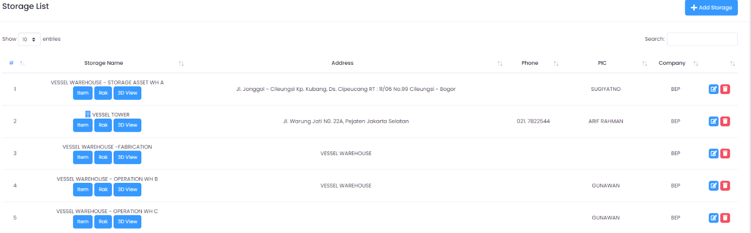

Menu storages menampilkan gudang penyimpanan aset, alamat gudang, PIC, dan company.

Back

Add Storage

Untuk menambah penyimpanan baru, klik tombol “+ Add Storage” di pojok kanan atas halaman, setelah itu akan muncul form input seperti pada gambar di bawah. Isi kolom yang dibutuhkan, lalu klik “Add”.

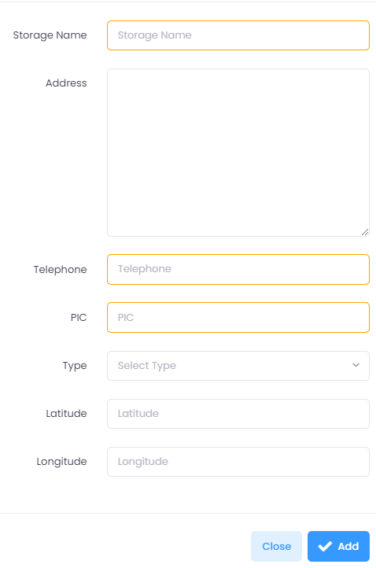

Back

Item List
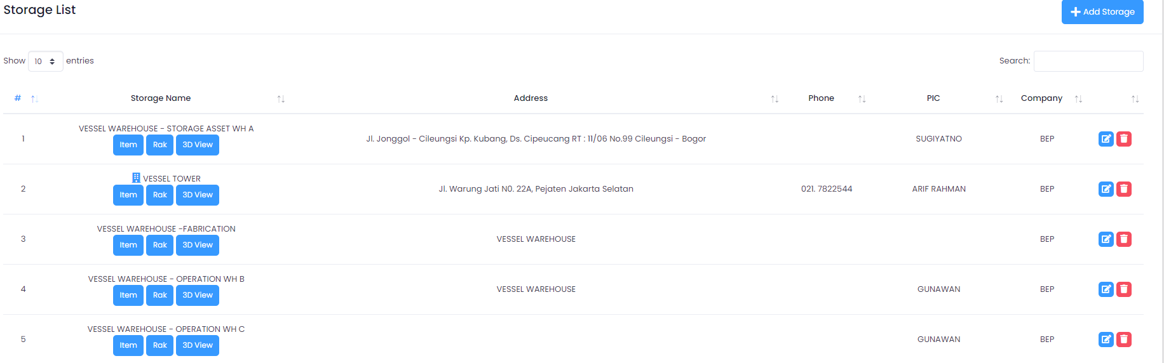Pada kolom storage name, terdapat tiga tombol, diantaranya ; Item, Rak, dan 3D View. Untuk melihat daftar item, klik pada tombol “Item”. Akan tampil halaman berikut;

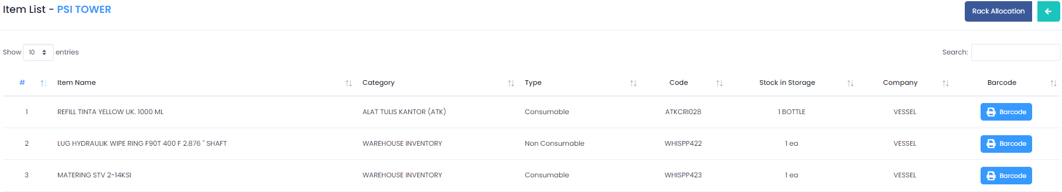

Back

Rack Allocation

Untuk mengalokasikan barang ke dalam rak, klik tombol “Rack Allocation”.

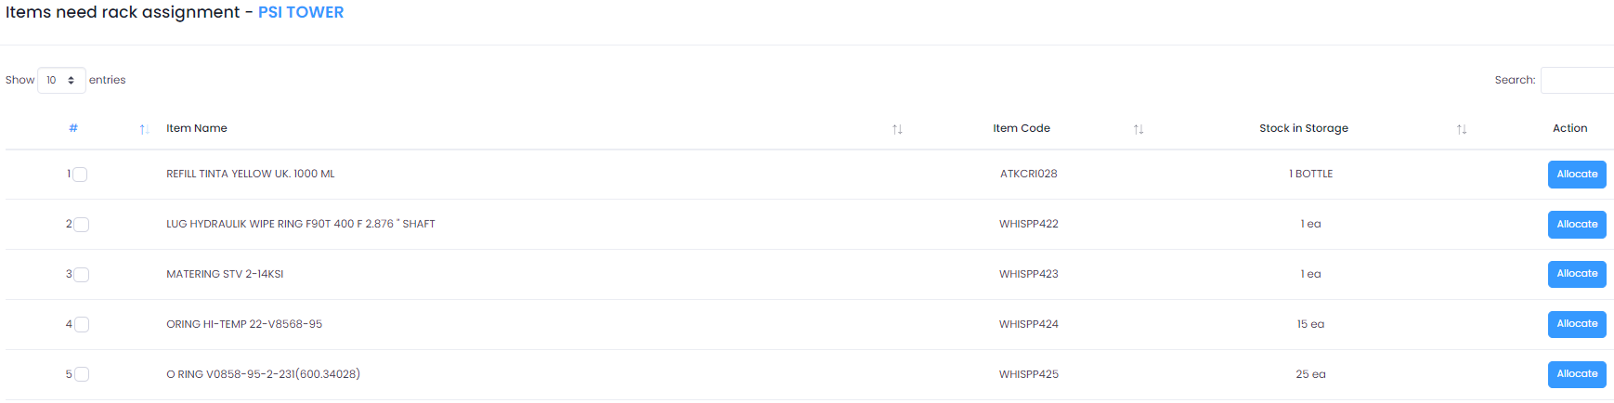Pilih barang yang akan dialokasikan dengan klik tombol “Allocate” di sebelah kanan.

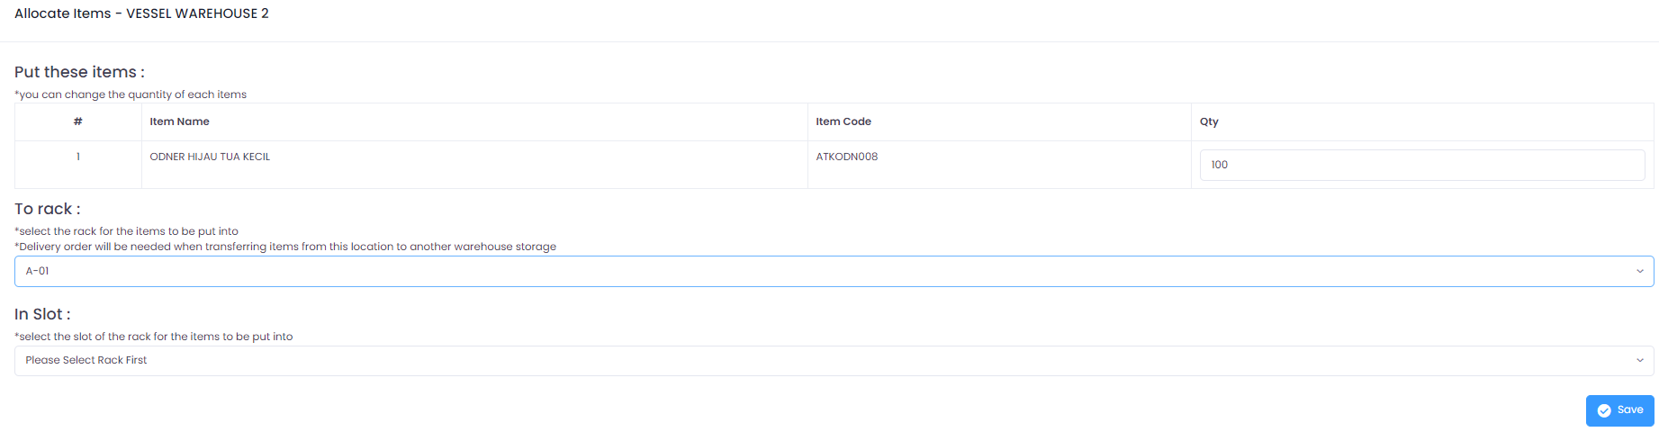Pilih rak dan slot dimana barang akan disimpan, kemudian klik tombol “Save”.

Back

Batch Allocation
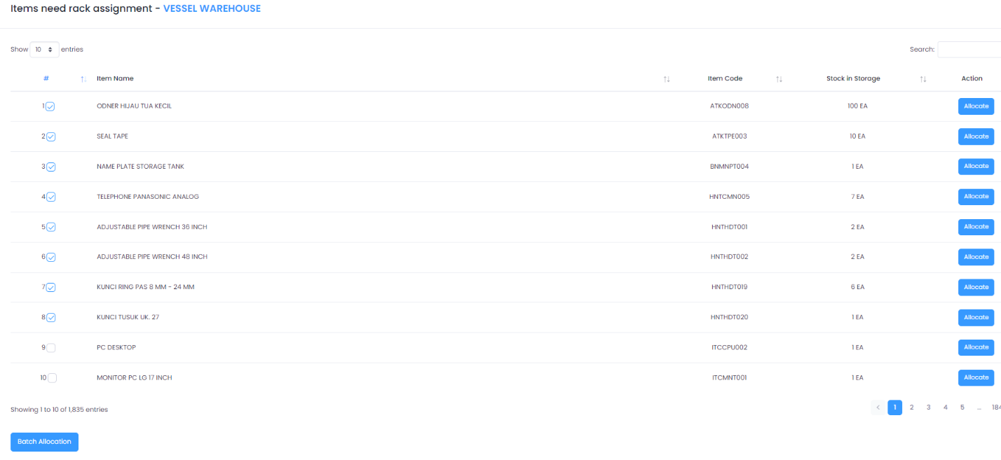

Anda juga dapat melakukan alokasi dengan banyak barang sekaligus. Centang beberapa barang, lalu klik tombol “Batch Allocation”.

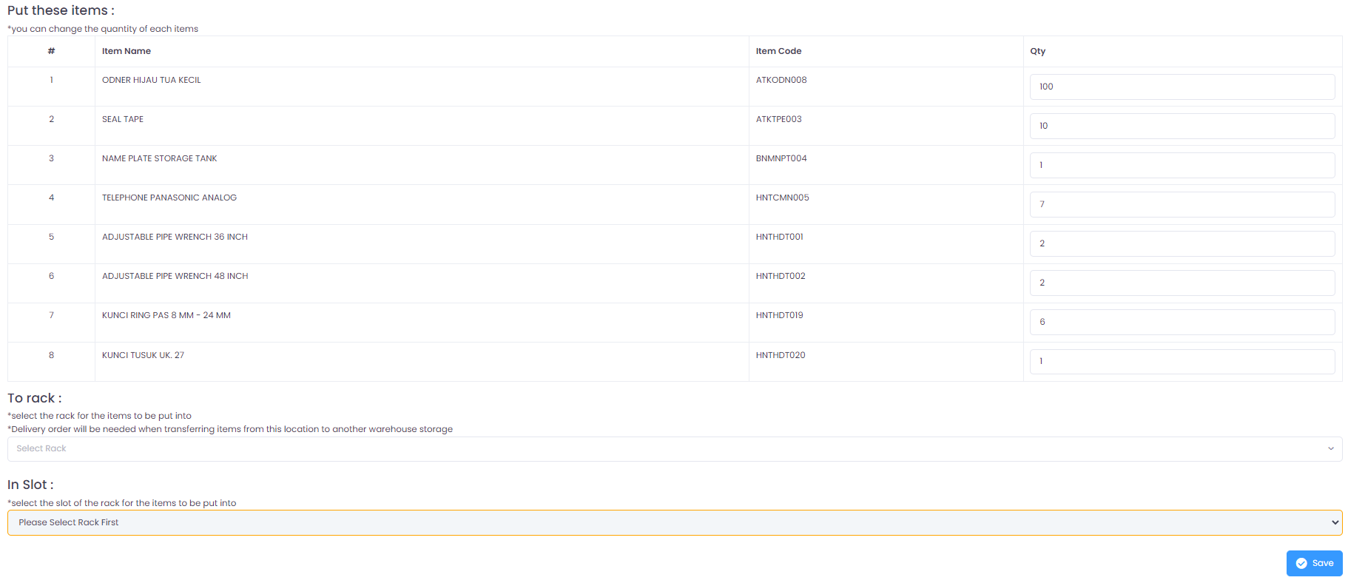Pilih rak dan slot yang akan digunakan, kemudian klik tombol save.

Back

Rack

Untuk menampilkan daftar rak pada suatu gudang, klik tombol “Rak”. Akan muncul halaman berikut.

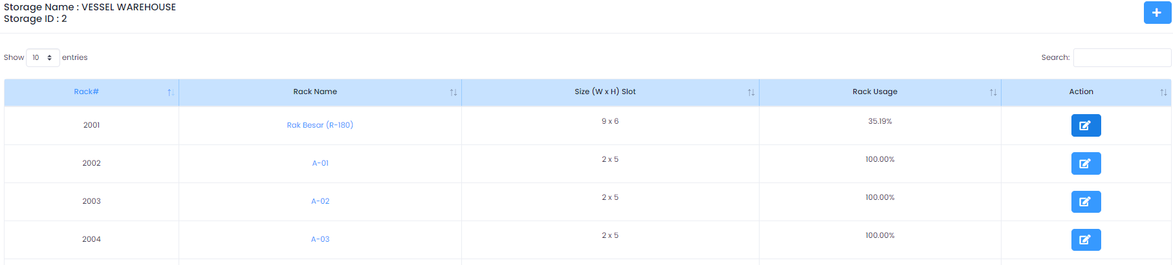Anda dapat menambah rak dengan klik tombol “+” di kanan atas. Isi semua kolom, lalu klik save.
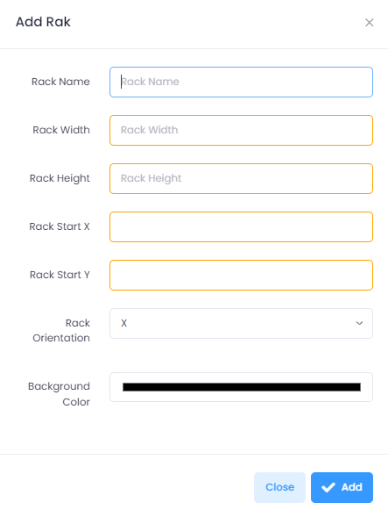

Back

